СОВЕТ ГОРОДСКОГО ПОСЕЛЕНИЯ «ЧЕРНЫШЕВСКОЕ»

РЕШЕНИЕ

29 ноября 2019 года пгт. Чернышевск № 25

О проекте внесения изменений в Правила землепользования и застройки городского поселения «Чернышевское»

В соответствии со статьями 30,31,32,33,34,35,36,37,38,39,40 Градостроительного кодекса Российской Федерации, Федеральным законом от 06 октября 2003 года № 131-ФЗ «Об общих принципах организации местного самоуправления в Российской Федерации», Федеральным законом от 29.12.2017 года № 455 – ФЗ «О внесении изменений в Градостроительный кодекс Российской Федерации и отдельные законодательные акты Российской Федерации», Уставом городского поселения «Чернышевское», решением Совета городского поселения «Чернышевское» от 23 июня 2017 года № 28 «Об утверждении Правил землепользования и застройки городского поселения «Чернышевское»», на основании отношения Министерства территориального развития Забайкальского края от 05 марта 2018 года, об изменениях, внесенных в Градостроительный кодекс Российской Федерации, Совет городского поселения «Чернышевское»

РЕШИЛ:

1. Разработать проект внесения изменений в Правила землепользования и застройки городского поселения «Чернышевское» (прилагается).
2. Данное решение опубликовать и разместить информацию на официальном сайте администрации городского поселения «Чернышевское» www.чернышевск-администрация.рф, в информационно-телекоммуникационной сети «Интернет», на стенде «Муниципальный вестник» в здании администрации городского поселения «Чернышевское» по адресу: пгт.Чернышевск, ул.Калинина,27.
3. Настоящее решение вступает в силу с момента его официального подписания.
4. Контроль за исполнением настоящего решения возложить на и.о. начальника отдела имущественно-земельных отношений администрации городского поселения «Чернышевское» Муратову М.И.

Глава городского
поселения « Чернышевское» Е.И.Шилова.

- Раздел II изложить в следующей редакции:

Раздел Ii. Карта Градостроительного зонирования городского поселения «Чернышевское»

Территориальную зону «ОД- » (Обслуживающих и деловых объектов) по ул. Первомайская перевести в зону «И-1» (Железнодорожного транспорта).

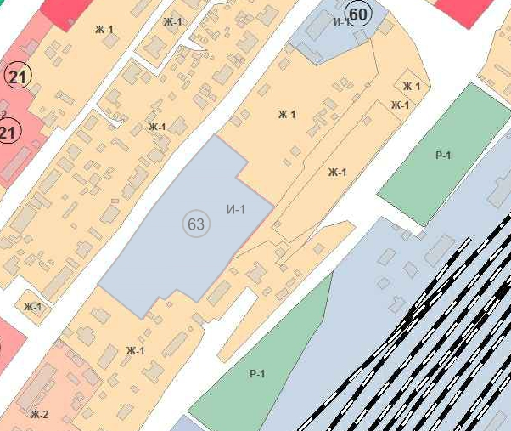
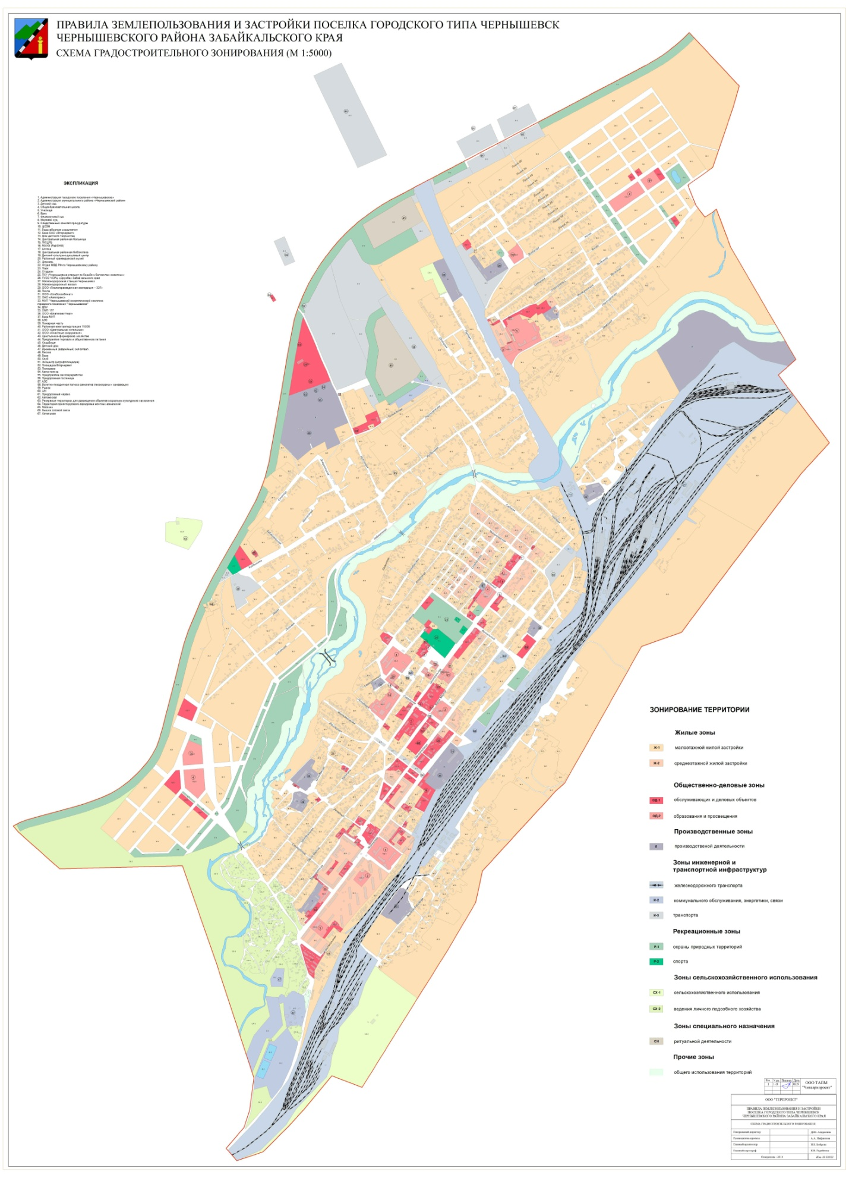

Глава городского
поселения «Чернышевское» Е.И.Шилова

